北京卫生信息技术协会
京卫信协发〔2018〕05号

北京卫生信息技术协会2018年学术年会
暨会员代表大会通知

为响应十九大报告提出的健康中国战略，适应新时代发展，积极探索利用卫生信息技术提高医疗卫生服务效率，支撑现代医院管理，为人民群众提供全方位全周期的健康信息服务，北京卫生信息技术协会定于2018年4月14日举办第四届学术年会暨会员代表大会。学术年会将围绕数据中心建设与信息利用、医联体建设与互联网医疗、人工智能与临床决策支持、医院信息化建设中的新技术应用、信息安全与IT管理等热点话题进行学术研讨和交流并授予北京市继续医学教育学分2分。同时，会议期间将召开会员代表大会，汇报理事会工作并就相关事项进行表决。
请您拨冗出席！

会议地点：北京渔阳饭店三楼世纪大厅
会议时间：2018年4月14日
会务组织：崔老师 84980641, 13911102389 phita@sina.com
李老师 84980641, 13716542958 crystal.li0925@qq.com

北京卫生信息技术协会
2018年3月8日
附一：会议日程

北京卫生信息技术协会2018年学术年会暨会员代表大会日程
时间 | 内容
0800-0830 | 会议签到
0830-0850 | 嘉宾致辞
0850-0925 | 以人为本 卫生健康2020——英国卫生信息化概览  【琚文胜 北京市卫生计生委信息中心】
0930-1005 | 数据中心建设与信息利用【衡反修 北京大学肿瘤医院】
1010-1030 | 商务报告【医利捷】
1030-1045 | 茶歇
1050-1125 | 医院信息化建设中的新技术应用【曹战强 北京大学口腔医院】
1130-1150 | 商务报告【禾连健康】
1155-1225 | 会员代表大会暨理事会
1230-1350 | 午餐及互动
1400-1435 | 医院信息安全新挑战与等保2.0【朱卫国 中国医学科学院北京协和医院】
1440-1500 | 商务报告
1505-1540 | 临床决策支持与电子病历系统建设【梁志刚 首都医科大学宣武医院】
1545-1605 | 商务报告
1610-1620 | 互动
1630-1730 | 北京卫生信息技术协会青年分会成立大会

附二：酒店地理位置
北京渔阳饭店
地址：北京市朝阳区新源西里中街18号，酒店电话：(010)64669988
地铁2号线或13号线东直门站下车，往东再往北，1.8公里，
地铁10号线亮马桥站下车，往西1.4公里。
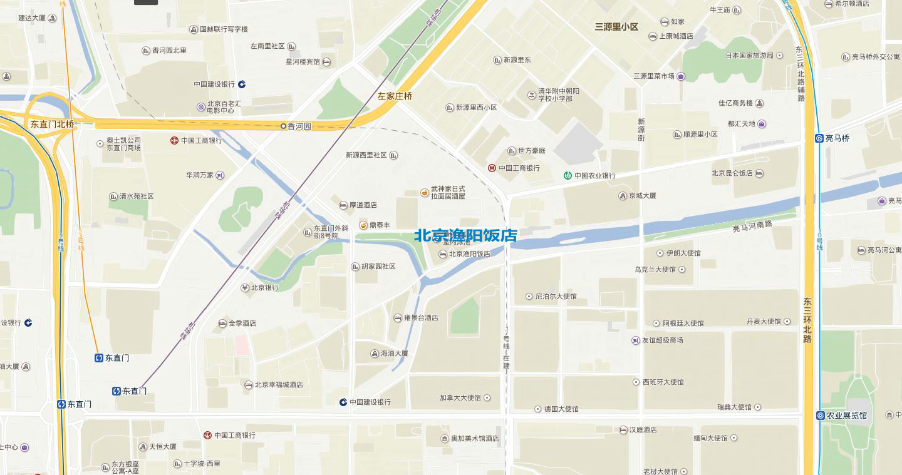

附三：报名回执
单位名称
姓名 |  | 职务
联系电话 |  | 邮箱
姓名 |  | 职务
联系电话 |  | 邮箱

